## Wat zien Quayn-gebruikers?

* Meld aan op Quayn
* Ga naar het onderdeel ‘projecten’
* Klap de map ‘externe projecten’ open door op het plus-teken te klikken. Je ziet: VO-content contentsite. Klap ook deze map open.
* Klik op het onderliggende mapje ‘VO-content’. Je ziet kort de tekst in beeld dat op de map een copyright rust.

* Vervolgens krijg je de mogelijkheid om het wachtwoord dat je van VO-content hebt ontvangen, in te voeren:

* Klik daarna op ‘verstuur code’.
* Daarna kan de map worden geopend.
* Wil je verder in detail, dan wordt ook weer om het wachtwoord gevraagd.

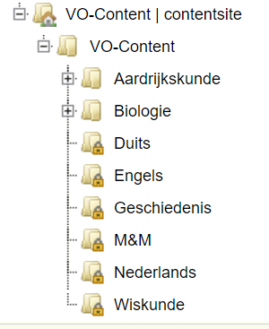

* De toetsen vind je per vak/leerniveau in een aparte map

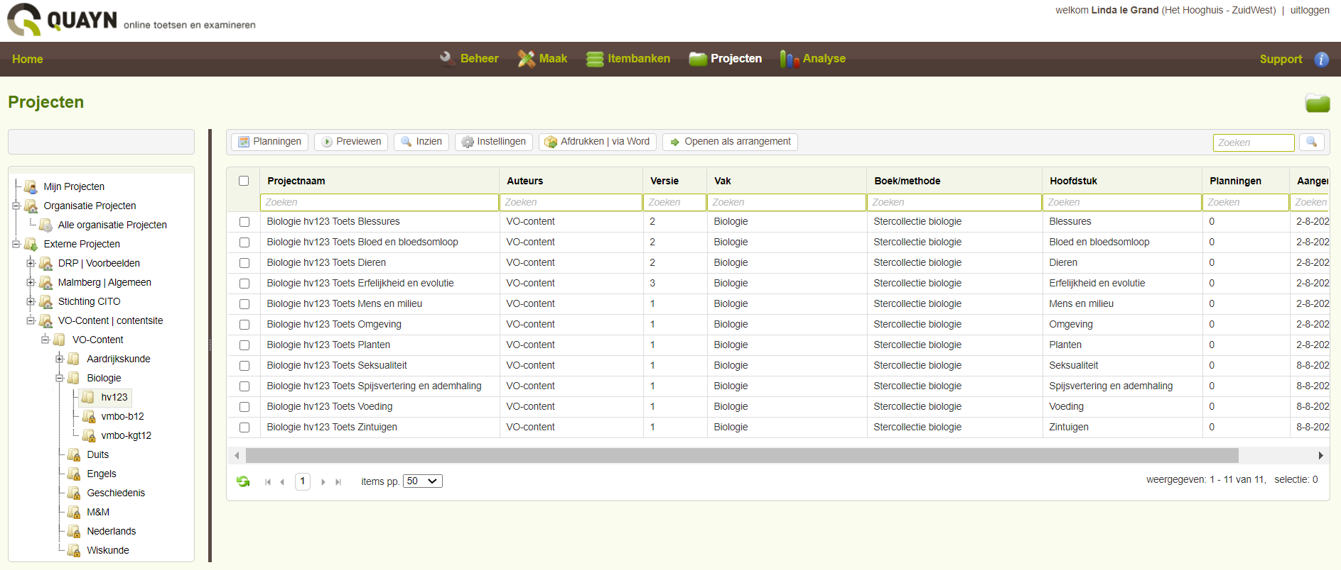

* Vervolgens kun je een toets naar keuze selecteren, inzien, er een arrangement van maken of rechtstreeks inplannen voor je leerlingen.

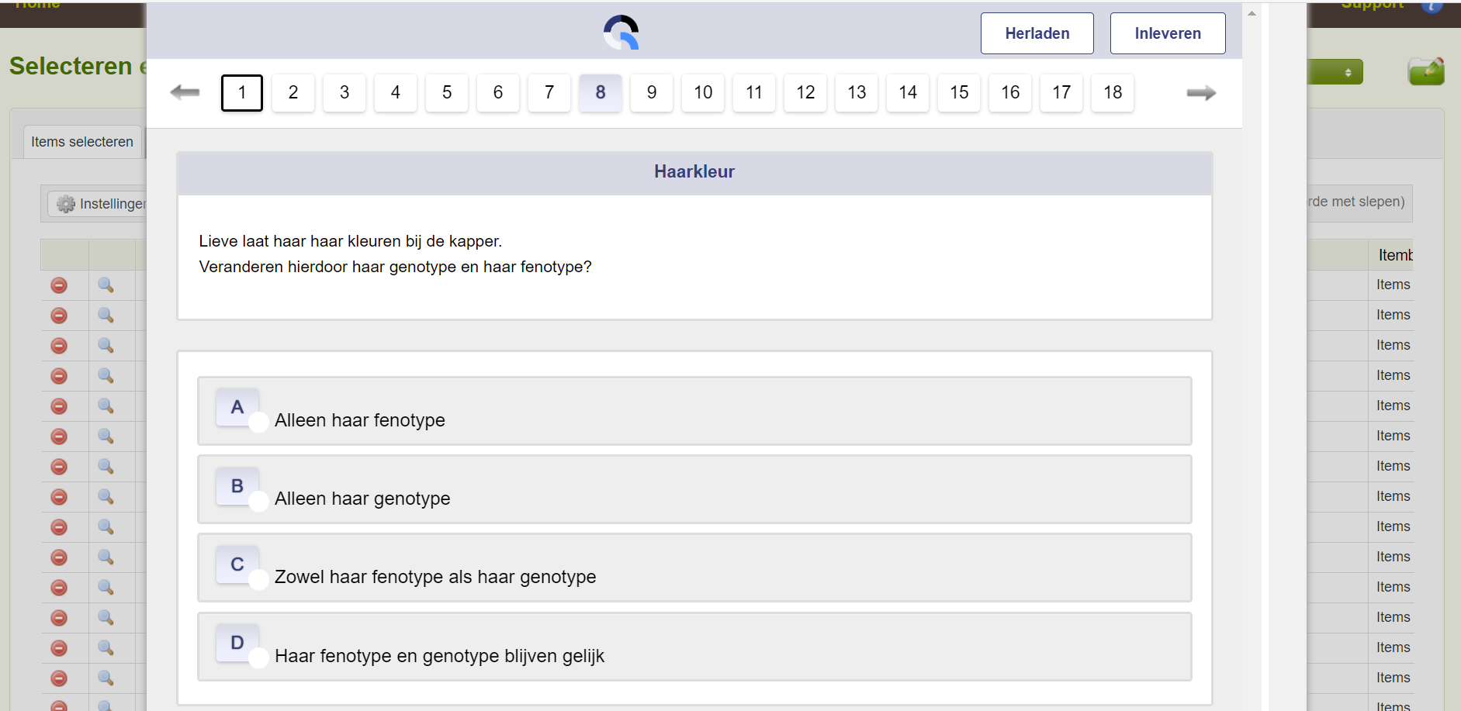

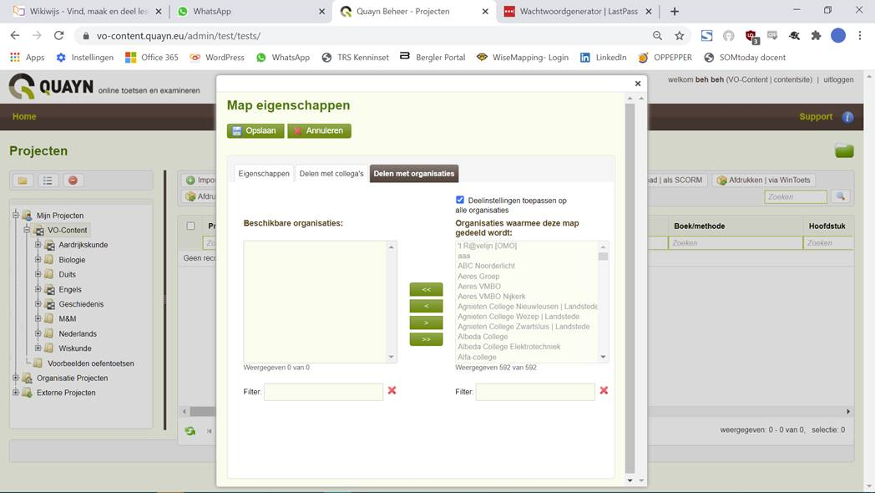

**Klantenkant**

1. Aan de klantenkant wordt bij ‘externe projecten’ de overkoepelende map ‘VO-content’ getoond. Terecht wordt hierbij opgemerkt dat op de map copyright rust. Na invoeren van het wachtwoord wordt het materiaal bereikt. Dat gaat goed.
2. Maar bekijk je de toetsen die klaarstaan dan zie ik iets onverwachts. Bij de ontwikkeling van de toetsen zijn verschillende versies van de toetsen gearchiveerd. Deze zijn aan de kant van het VO-content account niet meer zichtbaar. Echter, aan de klantenkant worden alle versies van de toets getoond. Dat is niet de bedoeling. Alleen de niet-gearchiveerde toetsen dienen te worden getoond.  
   **Dit ziet de klant**  
   